Министерство науки и высшего образования Российской Федерации Федеральное государственное бюджетное образовательное учреждение высшего образования

«Поволжский государственный технологический университет»

# Знакомство с базовыми тегами HTML

отчёт по лабораторной работе №4

# по дисциплине «Технологии программирования и создание WEB

# приложений»

Исполнитель:

студент гр. ИСТ-34

Джумаев Достон

Проверил:

/ Чесноков Сергей Евгеньевич

(подпись) (Ф.И.О. полностью)

Йошкар-Ола

2024

### Цель работы

* Изучить создание минимальной структуры HTML страницы и разницу между разделами документа (заголовок и тело).
* Освоить создание HTML-форм, таблиц, маркированных/нумерованных/многоуровневых списков.
* Познакомится с принципами разработки HTML-макета.

Практическая часть :

### Задание 1. Создание HTML и размещение текстового контента

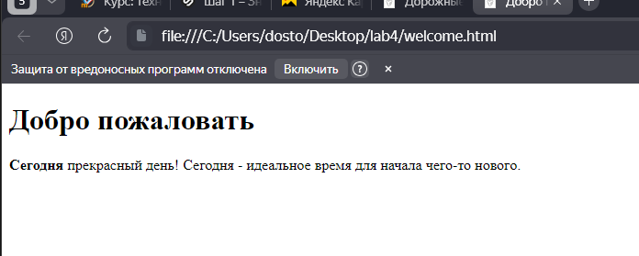

### Задание 2. Размещение графики

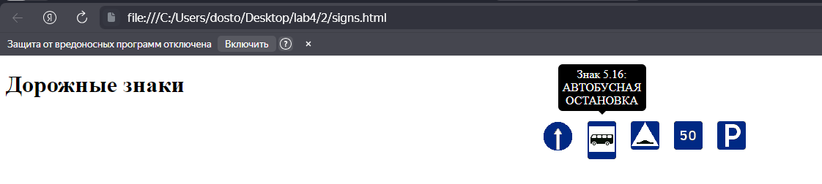

### **Задание 3. Разработка страницы 404 для сайта**

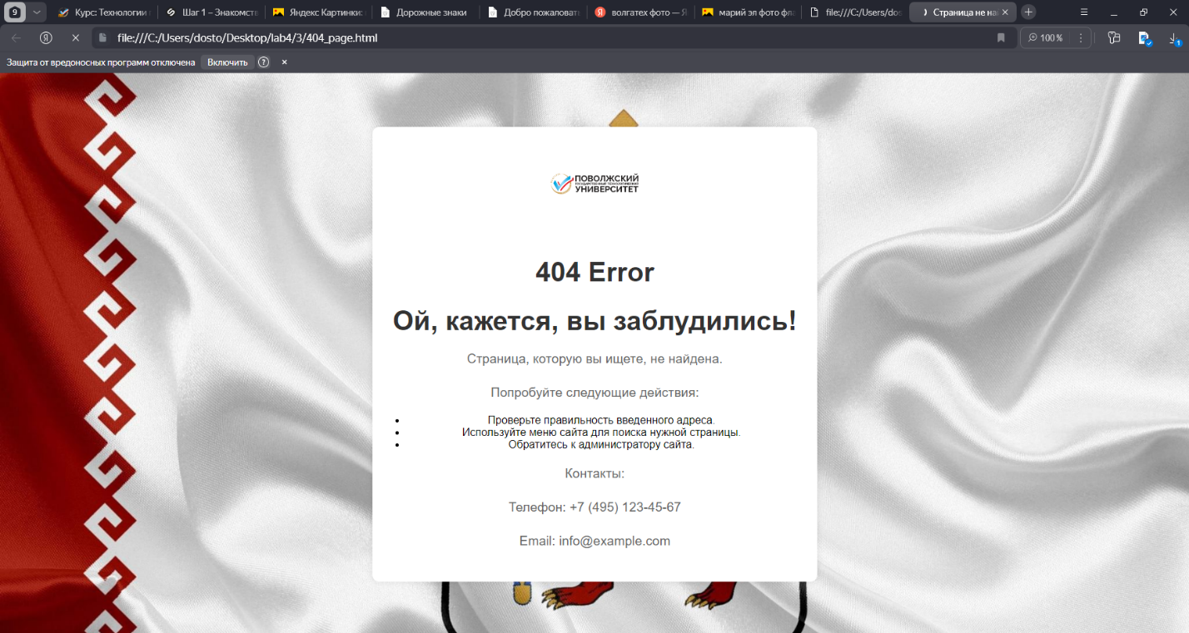

### **Задание 4. Создание списка дел ToDo**

